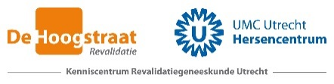
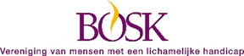
 | INVULFORMULIER  PARTICIPATIEMATRIX |  | ROL IN PROJECT/ONDERZOEK
 |  |  | Toehoorder  Wordt geïnformeerd | Meedenker  Wordt gevraagd mening te geven | Adviseur  Geeft (on)gevraagd advies | Partner  Werkt gelijkwaardig samen | Regisseur  Neemt initiatief, (eind)beslissingen
FASE VAN PROJECT/ONDERZOEK | Voorbereiding
 | Uitvoering
 | Implementatie
www.participatiematrix.nl

